**Исследование взаимосвязи между логическими и этико-эмоциональными способностями**

В.Л.Таланов

СПб, март 2017

**Постановка задачи**

В соционике (одном из направлений психологии индивидуальных различий) до сих пор ведутся споры о том, образуют ли логические и эмоциональные способности в человеческой популяции дихотомию, то есть являются ли они отрицательно скоррелированными друг с другом. Преобладает точка зрения, что значительная отрицательная корреляция наличествует, как, равно, она наличествует и между сенсорными и интуитивными способностями.

Несколько лет назад автором уже были опубликованы экспериментальные данные, собранные на ограниченной выборке, подтверждающие эту гипотезу. В настоящей работе эта гипотеза проверяется на значительно большем экспериментальном материале

**Методика**

Для проверки гипотезы использовались данные, полученные ранее с помощью авторского социодиагностического опросника MOLTI-4 для 1729 респондентов (437 мужчин, 1292 женщины). Состав вопросов этой социодиагностической анкеты, предназначенной изначально для диагностики близости испытуемых к каждому из 16-ти стандартных психотипов, позволяет также составить и специальные шкалы для диагностики интересующих нас свойств: чистых логических способностей (без примеси признаков отрицания эмоциональных способностей) – см. **табл.1,** чистых этико-эмоциональных способностей (без признаков отрицания логических способностей)- см. **табл.2**, и дополнительной шкалы, вопросы которой отрицают наличие у испытуемых этико-эмоциональных способностей (см. **табл.3**). Состав вопросов в этих шкалах полностью отвечает представлениям о способностях, избирательно связанных с логическим и этико-эмоциональным полюсом, которые ныне приняты в соционике и типологиях Кейрси и MBTI. Вопросы эмоциональных шкал хорошо сбалансированы по вкладу в них белой и черной этики, а состав вопросов экспериментальной логической шкалы сбалансирован по функциям приблизительно и имеет небольшой перевес вопросов на черную логику по сравнению с вопросами на белую логику, что для целей настоящей работы было несущественно.

Сырые ответы испытуемых на каждый вопрос анкеты очищались от влияния показателей их разного индивидуального уровня общественной диссимуляции и разных стилевых особенностей ответов (то есть склонности чаще отвечать да или нет, давать оценки с узким или широким разбросом). После чего ответы нормировались для достижения средневыборочного среднего нуля и средневыборочного единичного стандартного отклонения для каждого отдельного вопроса анкеты. Сырые значения каждой шкалы у испытуемых вычислялись путем суммирования их обработанных ответов по всем вопросам каждой шкалы (с учетом знака для последнего вопроса шкалы логических способностей). Затем сырые значения полученных шкал в свою очередь нормировались к единичному стандартному отклонению (по всей выборке) для каждой шкалы. После чего между показателями шкал на массиве результатов всех испытуемых вычислялись линейные корреляции и строились графики (используя возможности лицензионной программы MS EXCEL).

Корреляции вычислялись дважды, для двух массивов данных. Первый раз – на массиве результатов испытуемых (по трем интересующим нас шкалам), который не подвергался коррекции на «скособоченность выборки» (то есть на неравную представленность в ней представителей разных психотипов). Второй раз – уже для массивов данных, подвергнутых коррекции на неравную представленность психотипов в выборке. Коррекция в этом случае проводится делением всех результатов каждого испытуемого на квадратный корень доли его психотипа в выборке. Эта математическая операция, проводимая перед вычислением корреляций, позволяет полностью устранить какое бы то ни было влияние «скособоченности выборки» (неравной доли в ней разных психотипов) на итоговые корреляции.

Для построения таблицы 6 (усредненных по психотипам значений трех экспериментальных шкал) использовались результаты диагностики психотипов испытуемых по опроснику (подробнее с методикой диагностики психотипов по опросникам этой серии можно познакомиться в методических разделах других работ автора, ссылки на которые приведены в конце статьи).

|  |
| --- |
| **Табл.1 Шкала "чистой логики" (логические способности)** |
| В чужих логических доводах и приводимых в подкрепление аргументах часто узнаю хорошо знакомое и забытое старое. |
| Если иду с друзьями в кафе, то всегда прикидываю, у кого сколько должно быть с собою денег. |
| Люблю всякие структурные схемы, получаю удовольствие, их рассматривая. |
| Люблю придумывать себе сложные задачи, требующие сопоставления многих фактов. |
| Мгновенно вижу закономерную структурную связь на первый взгляд разрозненных фактов и событий там, где другие не усматривают между ними никакой связи. |
| Могу безошибочно повторить довольно длинную фразу, только что мною прочитанную или произнесенную вслух другим человеком (проверьте себя, повторив вслух только что прочитанную формулировку вопроса - чур, не подглядывая). |
| Если меня что-то беспокоит, сразу начинаю анализировать все отдельные аспекты ситуации. |
| Меня всегда очень увлекают идеи повышения эффективности тех или иных предприятий, - ради этого часто предлагаю технические новинки, неординарные пути, охотно иду на деловой риск. |
| Быстро произвожу в уме арифметические операции над любыми целыми числами (полагаю, мой мозг на это неплохо натренирован, а сам процесс привычен и доставляет некоторое удовольствие). |
| Я очень быстро читаю. |
| Часто думаю на языке выгоды, эффективности и пользы. |
| Суть любого явления я могу понятно изложить несколькими фразами. |
| Легко усваиваю на слух всякую новостную и аналитическую информацию. |
| Лучше других чувствую и быстро схватываю тонкие нюансы при сравнении дел по их выгодности. |
| У меня напряженные отношения со сложной бытовой техникой. |

|  |
| --- |
| **Табл. 2. Шкала "чистой этики" (этико-эмоциональные способности)** |
| Испытываю беспокойное волнение и очень огорчаюсь, если вижу страдания животных. |
| Иногда развлекаю себя лестью в чей-нибудь адрес - без особой цели, просто чтобы понаблюдать, как меняется в лучшую сторону настроение человека. |
| Я очень душевно чуткий и благожелательный человек, тонко чувствую нюансы во взаимоотношениях. |
| Всегда быстро чувствую, на что "купится" другой человек. |
| Мне трудно сохранять невозмутимость, когда все чему-то радуются - как правило, я с ними автоматически радуюсь тоже. |
| В первую очередь я ориентирован на свой внутренний этический мир, мир чувств и переживаний. |
| Всегда знаю, кто в коллективе мне симпатизирует, а кто нет. |
| Когда я смотрю хороший фильм, я могу легко поставить себя на место ведущего героя, и оказываюсь в напряжении развивающихся событий вместе с ним, почти что на другой стороне экрана. |
| Мгновенно различаю на слух саркастическое "спасибо", благодарное "спасибо" и сердитое "спасибо". |
| В книгах мне интересен не столько сюжет, сколько отношения между людьми. |
| Во многих ситуациях мои эмоции мгновенно "накручиваются" до высокого градуса. |
| Обычно заранее предугадываю чужие гневные вспышки. |
| Я обычно сразу вижу, весел ли другой человек. |
| Я обычно сразу понимаю, что мой друг начинает сердиться. |
| Если близкий человек плачет, то и у меня самого слезы выступают на глаза. |
| Читаю людей, как открытую книгу. |
| Всегда подмечаю и запоминаю, кто с кем знаком, на чем близость отношений основана. |
| Если мои друзья испуганы, я обычно сразу это понимаю, хотя и не разделяю их испуга. |
| Чужой смех для меня почти всегда заразителен. |
| Легко определяю, является чужая улыбка искренней или нарочно "сделанной". |
| Просмотр некоторых сцен из фильмов вполне способен "вышибить" из меня слезу. |
| Я очень наблюдателен к этическому поведению людей, всегда обращаю внимание на неблаговидные поступки в кругу своих знакомых и друзей. |
| Умею раздувать страсти, делая из мухи слона. |
| Я обычно вижу и понимаю, что чувствует человек, еще до того, как он скажет об этом. |
| Сразу вижу, грустит мой друг или нет, хотя сам при этом остаюсь в своем собственном настроении. |
| Хорошо чувствую чужие интонации, жесты, взгляды. |
| Умею по своему желанию манипулировать в разговоре настроением собеседника. |
| Я легко "заражаюсь" чужой тревогой. |
| Хорошо чувствую взаимоотношения между людьми, проницателен к интригам и козням недоброжелателей. |
| Быстро замечаю встревоженность в чужом голосе. |
| У меня практически всегда непроизвольно появляется ответная улыбка, если общаюсь с человеком, находящемся в очень хорошем, приподнятом настроении. |
| По поведению, мимике и голосу другого человека я быстро распознаю его настроение. |
| Если мой близкий человек в хорошем настроении, я вижу это мгновенно. |
| Мне легко передается чужой испуг. |
| Я хороший посредник в отношениях, так как ласково и убаюкивающе мягок, никогда не рвусь в первые ряды и сам никогда не рождаю конфликтов. |
| Легко и быстро замечаю направленную на меня враждебность в поведении человека. |
| Умею и люблю налаживать отношения между людьми в коллективе. |
| Быстро замечаю признаки недовольства в поведении человека. |
| Если увижу что-нибудь очень жуткое и страшное - не смогу сдержать чувства, с большой вероятностью у меня будет истерика. |
| По глазам и лицу другого человека я легко читаю его намерения. |
| Я чувствителен и наблюдателен к внезапным малым сдвигам в сторону более негативного и "холодного", минорного или недовольного настроения у своего партнера или собеседника. |
| Мне неприятно наблюдать, как другой человек морщится от боли - сразу и сам начинаю чувствовать нечто сходное его мукам. |
| От успехов близкого родного человека всегда испытываю сильное чувство радости и воодушевления. |
| Обычно быстро определяю, как и с чем можно "подъехать" к новому человку. |
| Часто воздействую на другого человека, чтобы поднять его настроение, сделать его более самоуверенным и не таким минорным или тревожным. |
| Всегда быстро чувствую изменения в настроении собеседника. |
| Обычно мне легко понять, говорит другой человек правду или лжёт. |
| Всегда хорошо чувствую момент, когда человек перестает быть моим врагом. |
| Боль близкого родного человека почти всегда чувствую как свою. |
| Обладаю даром сопереживания, отлично умею успокоить другого человека, снять его эмоциональное напряжение. |
| Легко улавливаю, подействовал ли "наезд" на человека, ухудшил ли его настроение. |
| Часто обращаю внимание на изменения в отношениях знакомых людей. |
| Умею красиво выражать свои чувства: от возвышенных интонаций до тонкой иронии. |
| Мне всегда доставляло большое удовольствие подбирать и делать подарки людям, которым я симпатизировал или был чем-нибудь обязан. |
| Я чувствителен и наблюдателен к внезапным малым сдвигам в сторону более позитивного и "теплого" настроения у своего партнера или собеседника. |
| Испытываю чувство неподдельного страдания, если родная команда проигрывает либо родной человек приходит удрученным, провалившись на экзамене. |
| Быстро вижу и понимаю, чем можно заинтересовать конкретного собеседника. |
| У меня есть большой, гибкий и разнообразный набор приемов, чтобы начать знакомство. |
| Люблю ситуации с нарастающим эмоциональным напряжением. |
| Больше времени в моих мыслях занимают чувства, страсти, эмоциональные воспоминания и переживания, нежели логические рассуждения или деловые расчеты. |
| В моей жизни случались "глаза на мокром месте" исключительно по причине моей радости за других. |
| Легко улавливаю, подействовала ли похвала или лесть на человека, улучшила ли его настроение. |
| Умею гибко манипулировать отношениями с другими людьми, уменьшая либо увеличивая дистанцию соответственно ситуации, а также согласно "нужности" делового партнера и его статусу в обществе. |
| Всегда быстро чувствую, если человеку надоел разговор со мной и он порывается уйти. |
| Нередко вторгаюсь в чужие эмоции и переживания своими чувствами. |
| Мне нравится как бы создавать вокруг себя "эмоциональные вихри", чтобы находиться в фокусе человеческих эмоций и страстей. |
| Легко ловлю тревогу или огорчение в голосе другого человека. |
| Находящийся рядом человек с грустным удрученным лицом портит, как правило, и мое настроение тоже. |
| Настроение поднимается, когда мне передают от кого-то теплый искренний привет. |
| Быстро вижу все психологические слабости нового человека. |

|  |
| --- |
| **Табл. 3. Шкала отрицания этико-эмоциональных способностей** |
| Несчастья моих друзей не заставляют меня что-то особенное чувствовать. |
| Радость моих друзей - это их личная радость, меня она как правило не трогает и "заразить" не может. |
| Всегда легко и полностью контролирую свое поведение. |
| Я обычно ко всему равнодушен, и никаким беспокойством не отличаюсь. |
| В отношениях с людьми мне часто не хватает чуткости и деликатности. |
| Могу без брезгливости ловить и давить руками мух или ос. |
| Если у собеседника в ходе общения меняется настроение, мне обычно трудно понять, откуда это взялось. |
| Не всегда понимаю, на что собеседник в разговоре обиделся. |
| У меня всегда были трудности в познании и понимании других людей. |
| Я редко волнуюсь и почти никогда не тревожусь за последствия или за возможную реакцию других людей на мои действия. |
| Гнев собеседника меня обычно не трогает и не меняет моего настроения. |
| Мне трудно догадаться, счастливы ли мои друзья. |
| Обычно я плохо осведомлен о чувствах моих друзей. |
| Признаться, я плохо разбираюсь в чувствах людей, поэтому я осторожен в общении, стараюсь держать с людьми дистанцию. |
| Довольно часто люди почему-то обижаются на мои слова, хотя я вовсе не хотел их обидеть. |
| Я хладнокровный человек и редко к кому-то привязываюсь. |
| Мне не нужны никакие лидеры и вожди, я сам по себе. |
| Плохо запоминаю голоса людей, плохо узнаю их по телефону. |
| Я мало проницателен к чужим переживаниям. |
| В ответ на какую-нибудь личную удачу и радость близкого человека я могу вежливо сказать, что тоже рад, но внутри как правило остаюсь спокойно-невозмутимым. |
| Я эмоционально "подслеповат" и обычно различаю в других только очень яркие и сильные переживания. |
| Я человек очень самодостаточный - мне обычно и с самим собой уютно, во всяком случае ни в чьей помощи и поддержке обычно не нуждаюсь. |
| Мне трудно по глазам и мимике другого человека прочесть его настроение. |
| Я человек совершенно не стеснительный, но при этом беспомощен в выстраивании своих отношений с людьми - тут меня легко ловить на крючок. |
| Хуже других справляюсь с тем, чтобы распознавать настроение людей по их лицам. |
| Очень не люблю скандалов - потому что совершенно не знаю, что в такой ситуации делать. |
| Я умею обуздывать и скрывать свои эмоции. |
| Я маловнушаем к чужой боли или страху, потому зубным врачом или хирургом вполне смог бы работать. |
| Мне трудно "прочувствовать" чужую радость. |
| Я мало наблюдателен к чужому нездоровью и плохому самочувствию, редко их замечаю, и потому чаще узнаю, что близкий человек болен, только когда он сам скажет. |
| Редко заранее замечаю приподнятость чужого настроения, и потому об успехах своих близких узнаю чаще уже с их слов. |
| Мне обычно трудно придумать, с чем подойти и с чего начать, если нужно завязать знакомство с новым чужим человеком. |

**Результаты**

Результаты отражены в таблицах 4, 5 и 6 и на рисунках 1 и 2.

**Табл.4.** Линейные корреляции между показателями 3 экспериментальных шкал в выборке 1729 человек (без коррекций).

|  |  |  |  |
| --- | --- | --- | --- |
| N=1729 респондентов (437 муж, 1292 жен) | чистая логика | чистая этика | отрицание  чистой этики |
| чистая логика (шкала из 16 вопросов) | 1 |  |  |
| чистая этика (шкала из 71 вопросов) | -0,58 | 1 |  |
| отрицание чистой этики (шкала из 34 вопросов) | 0,46 | -0,89 | 1 |

**Табл.5.** Линейные корреляции между показателями 3 экспериментальных шкал в выборке 1729 человек. Перед вычислением корреляций этой таблицы данные были полностью скорректированы на неодинаковую представленность психотипов в выборке путем деления результатов каждого испытуемого на квадратный корень из доли представленности его психотипа в выборке.

|  |  |  |  |
| --- | --- | --- | --- |
| N=1729 респондентов (437 муж, 1292 жен) | чистая логика | чистая этика | отрицание  чистой этики |
| чистая логика (шкала из 16 вопросов) | 1 |  |  |
| чистая этика (шкала из 71 вопросов) | -0,57 | 1 |  |
| отрицание чистой этики (шкала из 34 вопросов) | 0,43 | -0,89 | 1 |

**Табл.6**. Среднетипные значения нормированных показателей трех шкал.

|  |  |  |  |  |  |  |  |  |  |  |  |  |  |  |  |  |
| --- | --- | --- | --- | --- | --- | --- | --- | --- | --- | --- | --- | --- | --- | --- | --- | --- |
|  | ИЛЭ | ЛИИ | СЭИ | ЭСЭ | СЛЭ | ЛСИ | ИЭИ | ЭИЭ | СЭЭ | ЭСИ | ИЛИ | ЛИЭ | ИЭЭ | ЭИИ | СЛИ | ЛСЭ |
| N (число людей в выборке с указанным  диагностированным по опроснику типом) | 89 | 123 | 94 | 88 | 87 | 138 | 196 | 182 | 107 | 86 | 105 | 35 | 146 | 162 | 71 | 21 |
| чистая логика (нормированная к единичному  станд отклонению шкала из 16 вопросов)  - среднетипное значение | 0,50 | 0,57 | -0,97 | -0,43 | 0,67 | 0,65 | -1,06 | -0,48 | -0,53 | -0,51 | 0,57 | 1,03 | -0,81 | -0,69 | 0,14 | 1,00 |
| чистая этика (нормированная к единичному  станд отклонению шкала из 71 вопросов)  - среднетипное значение | -0,67 | -0,87 | 0,66 | 0,76 | -0,81 | -1,05 | 1,06 | 1,10 | 0,81 | 0,64 | -0,93 | -0,71 | 1,10 | 0,75 | -0,76 | -0,65 |
| отрицание чистой этики (нормированная к  единичному станд отклонению шкала из  34 вопросов) - среднетипное значение | 0,42 | 0,80 | -0,48 | -0,87 | 0,79 | 1,20 | -0,95 | -1,22 | -0,77 | -0,35 | 0,88 | 0,46 | -1,07 | -0,67 | 0,89 | 0,32 |

**Рис.1**

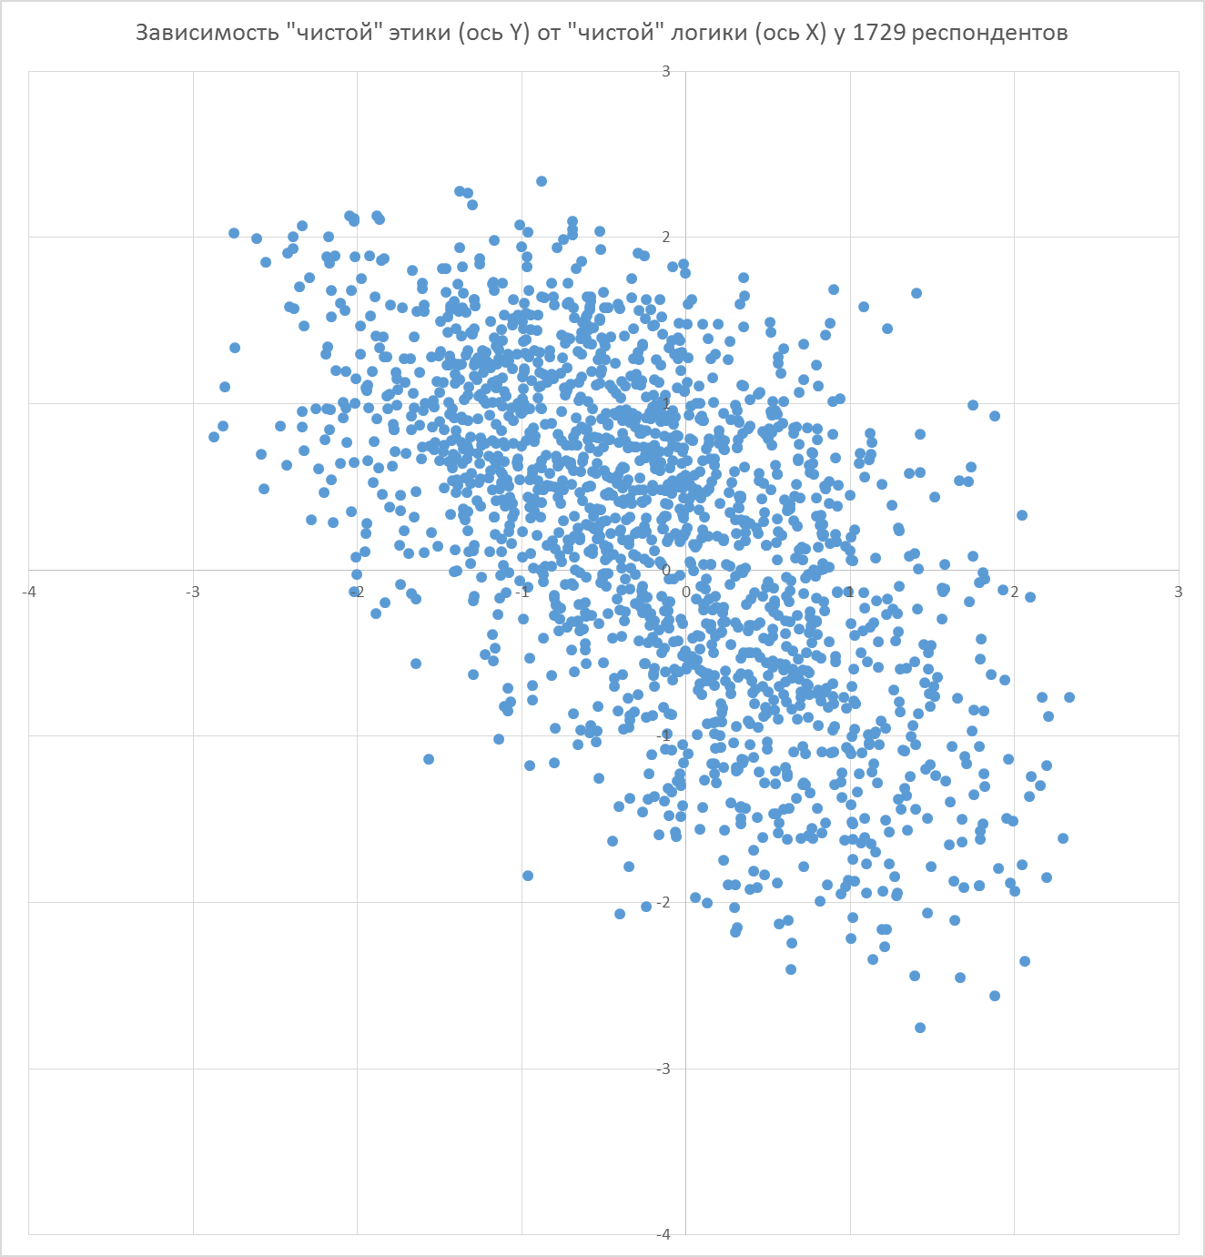

**Рис.2**

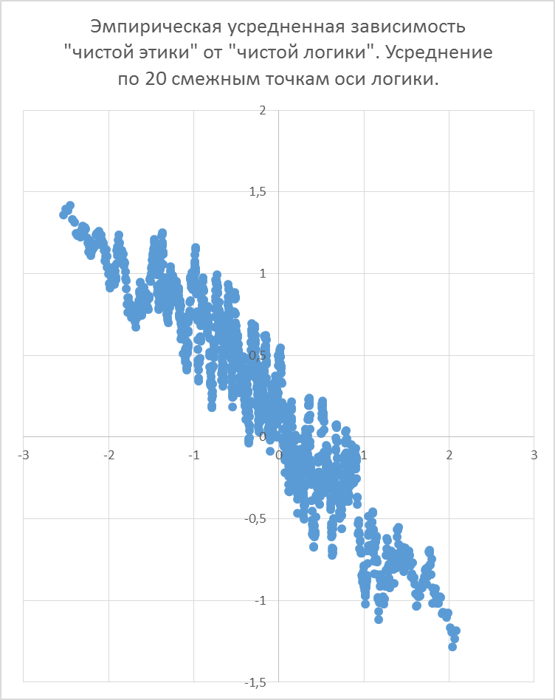

Масштаб осей X и Y на рис.1 и 2 выбран в долях стандартного отклонения соответствующих показателей (то есть логических и этических способностей) в экспериментальной выборке. Коррекция массивов данных на неоднородность доли психотипов для построения рисунков не проводилась. Вполне четкая обратная зависимость между чисто этическими и чисто логическими способностями хорошо видна. Среди людей с показателями логических способностей выще +2 абсолютно все, кроме одного, имеют показатель этико-эмоциональных способностей ниже популяционного среднего. Аналогично, среди обследованных людей с показателями логических способностей ниже -2, абсолютно все (тоже за исключением одного человека) имеют показатель этико-эмоциональных способностей выше популяционного среднего.

**Выводы:**

Гипотеза негативной корреляционной связи между логическими и этико-эмоциональными способностями полностью подтверждена. Однако при этом логические и этико-эмоциональные способности имеют и определенную степень независимости друг от друга. Это хорошо видно из сравнения, с одной стороны, корреляции между шкалой чистой этики и шкалой отрицания этических способностей (R=-0,89) и, с другой стороны, между шкалами чистой этики и чистой логики (R=-0,59). Первая корреляция близка к минус единице (что и понятно – в идеале, если бы эти шкалы были более длинными и потому более точными, корреляция между самооценкой своих этических способностей и самооценкой уровня их отсутствия у себя вообще должна стремиться к минус единице). Однако вторая корреляция, между этическими и логическими способностями, по модулю отличается от единицы уже существенно, и это нельзя объяснить только более короткой в данном эксперименте шкалой логики (16 вопросов) в сравнении со шкалой отсутствия этических способностей (34 вопроса). Таким образом очевидно, что хотя логические и этические способности человека и связаны между собой «пружинкой», но эта пружинка в определенной степени может сжиматься либо растягиваться. Например, за счет разного уровня тренировки (прокачки) способностей противоположного полюса, но не только. Причиной могут быть и нейробиологические факторы, которые изначально не слишком строго обусловливают негативную корреляцию между логикой и эмоциональными способностями. Тем не менее примерно на половину или чуть более чем на половину дисперсии нейробиологические факторы обеспечивают негативную, обратную взаимосвязь между логическими и этическими способностями.

Частичная независимость логических способностей от этических (примерно на половину их дисперсии или несколько меньше, если исходить из найденных нами величин отрицательных коэффициентов корреляции между ними) хорошо известна в соционике, а также в типологических системах Кейрси и MBTI. Дело в том, что именно за счет этой частичной независимости логики от этики, а интуиции от сенсорики, баланс суммы всех интуитивных и сенсорных функций с одной стороны, и суммы всех логических и этических функций – с другой, и может оказываться разным у разных людей. А именно этот различающийся у людей баланс формирует тот психологический признак, который в соционике именуется балансом иррациональных и рациональных черт (признаком нальности), в MBTI называется балансом воспринимающих и решающих способностей, а в пятифакторной модели личности совпадает с личностным фактором Компетентности. Не будь некоторой степени свободы логики от этики, а интуиции от сенсорики, будь корреляция в этих парах негативной и строго единичной по модулю, и тогда признак нальности оказался бы вообще не существующим, полностью вырожденным.

Другие недавние работы автора:

1. В.Л.Таланов. Всё неизвестное и малоизвестное о восьми функциях психики. Часть I: Расчёт функций, количественное значение всех функций в психотипе, содержательное наполнение функций: <http://sociotoday.narod.ru/funkcii1.html>
2. В.Л.Таланов. Всё неизвестное и малоизвестное о восьми функциях психики. Часть II: К семантике функций в программном и творческом положении: <http://sociotoday.narod.ru/funkcii2.html>
3. В.Л.Таланов. Подробное исследование кластеров черной сенсорики (2016 г.): <http://sociotoday.narod.ru/funkc_bs.html>
4. В.Л.Таланов. Подробное исследование кластеров белой сенсорики (2016 г.): <http://sociotoday.narod.ru/funkc_ws.html>
5. В.Л.Таланов. Квантуются ли психологические типы? Проверка плотности популяционного распределения на границах между 16-ю «стандартными» психотипами. Введение новых 4-х функций психики. (2016 г.): <http://sociotoday.narod.ru/funkc_3.html>
6. В.Л.Таланов. Экспериментальное исследование валидности социодиагностических методик (и сходимости соционических диагнозов в том числе) – декабрь 2013. <http://sociotoday.narod.ru/validnost.htm>

© Таланов В.Л. 2017

Автором разрешено копирование и свободное воспроизведение настоящей статьи в Интернете при обязательном условии гиперссылки на первоисточник: <http://sociotoday.narod.ru/corFT.docx>

===========================================

Переход к оглавлению сайта и перечню всех его статей: <http://sociotoday.narod.ru/index1.html>

Предыдущие работы В.Л.Таланова (до 2011 года) можно найти также на сайте**:** <http://www.newsocionicsmodel.narod.ru>